В рамках региональной недели депутат Госдумы Мерген Ооржак посетил Чаа-Хольский и Улуг-Хемский районы Тувы
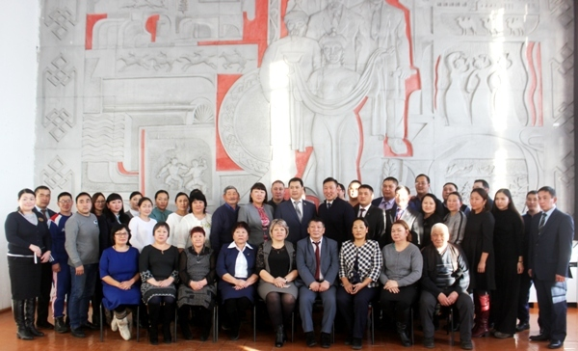
Во вторник, 27 ноября, депутат Государственной Думы Федерального Собрания Российской Федерации Мерген Ооржак встретился с партийным активом Чаа-Хольского и Улуг-Хемского местных отделений Партии и провел личный прием граждан.
Программа рабочей командировки в Чаа-Хольский и Улуг-Хемский кожууны парламентария состояла из встреч с партактивом каждого из района и выездного личного приема граждан. Мерген Ооржак рассказал присутствующим об итогах своей работы за отчетный период и законодательных инициативах, поддержанных фракцией «Единая Россия» в 2018 году.
В частности, в ноябре 2018 года «Единая Россия» поддержала изменения в законодательство, за счет которых был увеличен ряд социальных выплат. Так, в России с января 2019 года будет увеличен максимальный размер ежемесячных пособий по уходу за ребенком до 1,5 лет. Максимальный размер ежемесячного пособия по уходу за ребенком за полный календарный месяц с 1 января 2019 будет составлять 26 152,27 рублей. Также парламентарий объяснил, что на развитие демографии будет выделено 1,563 триллиона рублей до 2021 года.
На личных приемах граждан перед депутатом поднимались вопросы строительства физкультурно-оздоровительного комплекса закрытого типа в городе Шагонар, ремонта спортивного зала сельского клуба сумона Хайракан, о создании полигона по сбору твердо-бытовых отходов, а также приняты заявления с личными вопросами граждан.
В завершении рабочей поездки парламентарий посетил сумон Хайыракан, где побывал в сельском Доме культуры им. Дамба-Даржаа, который в текущем году получил поддержку в рамках приоритетного проекта Партии «Культура малой родины». Как отметил Мерген Ооржак, по всей стране в рамках данного партпроекта на ремонт и укрепление материально-технической базы сельских домов культуры, клубов из федерального бюджета выделено 1,4 миллиарда рублей.
С благодарственным словом в ответ на приезд депутата и его личную встречу с жителями сумона выступила директор Хайраканского дома культуры Шыырапай Гульсара. «От имени жителей сумона благодарим Вас, за приезд в наше село. У нас много талантливых детей и, конечно, нам хочется, чтобы они занимались в клубе с современным оборудованием и хорошими условиями. Благодарим за участие в партийных проектах и за оказанную помощь. Со своей стороны обязуемся держать работу клуба на хорошем уровне и каждодневно проводить различные мероприятия, максимально привлекать молодежь», - заверила Шыырапай Гульсара.

